Ejercicio 5.

El departamento de produccion es el encargado de organizar, gestionar, coordinar y supervisar la produccion del proyecto.Son los encargados de que cada fase del proyecto se lleve a cabo dentro de uno un tiempo para que al final, el proyecto salga a la luz dentro de un tiempo estipulado entre el equipo de produccion y los inversores.

El trabajo del departamento de produccion es importante, de cara a que si no se llegan a cumplir tiempos y objetivos puede repercutir en la perdida de inversores y posible cancelacion del proyecto.
Ejercicio 6.

Tener un motor grafico propio tiene como ventaja el saber que se puede y que no se puede hacer con el mismo, es decir, sabes que limitaciones tiene a la hora de usarlo.Esto se puede ver tanto como una ventaja como una desventaja, ya que, en una empresa con varios proyectos, no puedes saber si todos los proyectos se van a poder llevar a cabo con un mismo motor o no.

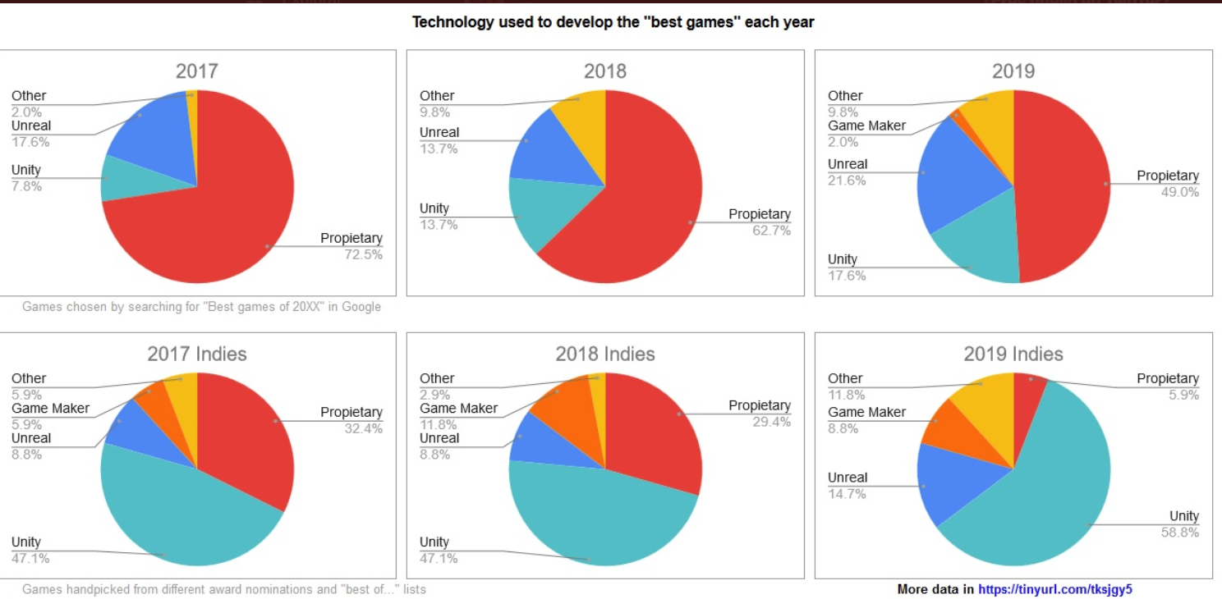

El porcentaje de compañias AAA que usan motor propio ha ido bajando con respecto a años anteriores, al igual que en compañias de juegos indie.

Aunque el grafico nos muestre datos hasta el 2019, en la actualidad muchas empresas se han decantado por usar motores de terceros debido a la versatilidad que estos ofrecen.

Ejercicio 7.

Cabe aclarar que cada juego tiene su propio estilo artistico, con mas o menos referencias a otros tipos de arte, pero en un todo, un estilo propio.

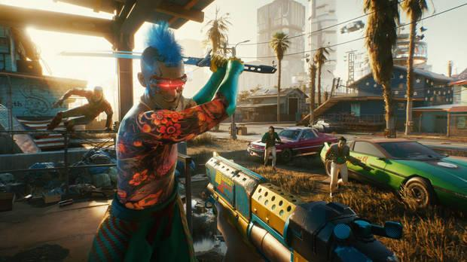
Fotorealismo:

Cyberpunk 2077

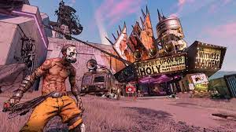
Cel-shading:

Borderlands

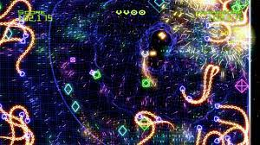

Abstracto:

Geometry Wars

Exaggeeration style o Caricaturesco:
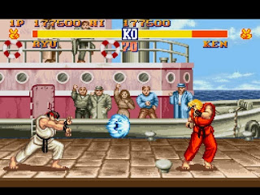
Street Fighter

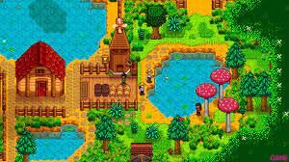
Pixel art:

Stardew Valley

Ejercicio 8.

El sonido, al igual que el arte, es muy importante a la hora de vender el juego, ya que, a la hora de elegir un titulo, el publico va a elegir de primeras algo que esteticamente este bien y que tenga sonidos que acompañen al juego.

En el caso de los Rios de Alice, el juego esta desarrollado de la mano del grupo Vetusta Morla, por lo tanto, el juego y el sonido fluyen al mismo ritmo, es decir, por cada cosa que pasa en el juego, el sonido lo acompaña .

